2027橫山書法藝術館
展覽徵件簡章
一、宗 旨
桃園市立美術館(以下簡稱本館)為鼓勵書法藝術優秀策展、創作人才或團體，以橫山書法藝術館為平台，進行具前瞻性、議題、形式、內容等創新觀點之書法藝術展覽提案，以開拓書法藝術多元思考與發展樣貌。
二、申請期程
- 受理徵件日期：2025年10月1日上午10時至 2025年12月30日下午5時止。
- 評審結果公告：2026年3月於桃園市立美術館官網公佈。
- 展覽展期：2027年7月至2027年9月檔期(確切時間將視展覽空間和性質協調安排，本館保留最終決定及調整展覽展期之權利)。
三、徵選類別
徵件分成兩大類別，每類原則上擇優錄取1至2案。惟評審委員會得視徵件整體品質與展覽規劃需要，決定該類別從缺或增額錄取，並保留最終決議權。
策展類 | 創作類
鼓勵具策展意識之個人或團體以書法藝術為內容進行跨領域之各種嘗試。 | 鼓勵優秀創作者或團體呈現其代表作，形式不拘。

四、申請資格
- 兩類申請者須具中華民國國籍或持有在臺居留證，或為在臺立案之團體、工作室、公司、法人等組織，委託他人申請者亦同。但於策展類、創作類參展藝術家則不限國籍。
- 申請者限擇一類別提出一件申請案，不受理跨類別重複報名。惟申請者仍得作為其他類別提案之參展藝術家。
- 不受理情形：
1.各級機關、學校社團聯展或畢業展。
2.曾經公開之展覽。
3.近4年內（2021年至2025年10月）曾獲選本館展覽徵件同一類別之申請者。
五、申請資料
策展類 | 創作類
- 申請者及參展者資料（個人或團體不限）。  - 展覽計劃書：  - 策展人學／經歷 (含過往策展實績、獲獎紀錄、專業背景等) 。  - 策展論述：以中文1,500-3,000 字為原則。  - 展覽作品參考資料表及作品清晰圖檔。  - 展場設計圖。  - 教育推廣活動規劃。  - 經費預算及分項明細。  - 工作期程。  - 附件：參展人/借展方同意書、切結書及個資聲明。 | - 申請者及參展者資料（個人或團體不限）。  - 展覽計劃書：  - 創作者學／經歷 (含過往獲獎紀錄、專業背景等)。  - 創作／展覽論述：以中文 500-1,500 字為原則。  - 展覽作品參考資料表及作品清晰圖檔。  - 展場設計圖。  - 經費預算及分項明細。  - 工作期程。  - 附件：參展人/借展方同意書、切結書及個資聲明。
備註一、兩類別申請時，皆須取得超過半數之參展藝術家或借展方同意書。
備註二、請於徵件時間內至桃園市立美術館官網【徵件>橫山書法藝術館展覽徵件】頁面報名，不受理紙本投件。
備註三、請依附件規定填寫，否則不予受理。
備註四、申請資料上傳：
(1)圖檔：每張檔案限 1MB，格式須為 JPEG。
(2)文件：每組檔案限 10MB，格式須為 PDF。
六、展覽場地及預計展出日期
策展類 | 創作類
- A棟（總坪數約128.3坪）。  - 由本館依展覽空間和性質協調安排於  2027年展出，展期以2-2.5個月為原則，本館得視情況安排展覽展期。 | - C棟（總坪數約83.1坪）。  - 由本館依展覽空間和性質協調安排於  2027年展出，展期以2-2.5個月為原則，本館得視情況安排展覽展期。
七、展覽經費
策展類 | 創作類
- 策展類：展覽製作經費，A棟以新臺幣100萬元（含稅）為上限，展覽經費將由評審委員會議決議並由本館核定之。  - 上述經費內含策展費、作品借展費、展場設計執行、展覽木作及設備、作品保險運輸等費用。 | - 創作類：展覽製作經費，C棟以新臺幣50萬元（含稅）為上限，展覽經費將由評審委員會議決議並由本館核定之。  - 上述經費內含藝術家創作費、展場設計執行、展覽木作及設備、作品保險運輸等費用。
- 教師研習、教育推廣活動等策劃執行，視本館安排而訂，並另支經費。
- 展覽主視覺設計、展場大圖輸出、作品說明卡、展覽專輯、邀請卡、摺頁等文宣品、媒體及記者會等宣傳事宜，由本館執行製作並支應相關經費。
- 作品照明規劃、燈具設備及打燈執行由本館執行並支應相關經費。
- 本館支應部分木作費用，將依實際展覽計畫及展場設計進行評估。
- 非上述項目涵蓋之項目及超出本館提供之展覽製作經費由申請者（或團體）應自行籌措，並獲得本館認可後始得施行。
八、審查方式
經本館進行資格審查後，邀集專家學者 5 至 7 人組成評審委員會，以初審、複審二階段審查：
- 初審：由評審委員進行書面審查。
- 通過初審之提案，由評審委員會進行複審。
1. 申請「策展類」者，申請者（或團體代表）須出席複審會議，於會中詳述展覽策劃內容，所有輔助性資料如：策展理念、空間規劃設計、研究報告等，由申請者（團體代表）於會中提報。評審時間地點由本館決定，申請者（或團體）須配合出席，無故不到者視同放棄當年度申請。
2.申請「創作類」者，由評審委員逕行書面審查，但得請申請者就參展作品為必要說明。
九、權利義務
獲選者（團體）須配合本館安排展期並配合參與以下之推廣活動：
- 專家導覽、教師研習及教育推廣活動。
- 出席開幕記者會。
- 擔任志工教育訓練、導覽等各一場之講師。
十、注意事項
- 提案內容與參展作品應為原創，亦不得抄襲、剽竊或違反著作權或其他法令。如提案內容、製作、執行或參展之過程及結果涉及侵害著作權、肖像權、名譽權等一切法律爭議，應由申請者及參展者自行負責;如經評審委員會決議或經司法程序確定，本館得取消其提案或獲選資格，並追回相關補助經費，如造成本館損害，並應負擔賠償責任。
- 最終展覽呈現內容之修正，不得超出原提案內容之50%。特殊情況需與本館討論，經由本館同意後始得為之。
- 獲選者須以報名時填寫之身分或單位名稱與本館簽定合約，依政府採購法規範雙方權利義務，並應依相關稅法規定，負擔相關稅賦，違者視同放棄獲選資格，由本館決定是否遞補。
- 獲選者若因故無法如期展出，應於結果公告後3個月內告知本館。未能遵守者，本館得取消其展出資格，追繳本館已支付之相關費用，且三年內不得申請橫山書法藝術館徵件展。
- 獲選者及參展藝術家於參展期間內，於符合法律規定下，應致力於維護自身及本館之名譽及形象，如有任何毀壞雙方名譽或形象之行為，本館得立即終止、暫停或下架參展作品，若因而致本館權益受損，本館得追究其法律責任。
- 獲選者及參展藝術家同意本館因執行展覽所需，得自行或同意他人使用獲選者及參展藝術家提供之姓名（含藝名、別名或其他稱號）、肖像、聲音、文字、影像、照片等作為宣傳素材，且本館根據上開宣傳素材所製作之網頁、社群網站、部落格、新聞稿及其他相關媒體資料等，係因應展出推廣事實之呈現，於展出後毋庸回收、刪除或下架。
- 除雙方另有協議外，獲選者（含參展藝術家）如認有保險必要時，得於通知本館後，基於其對作品之利害關係，以自己的費用進行投保。
- 本次徵件投件視同認可簡章相關義務權利，本館保留徵件展簡章條文最終修改及解釋之權利。如有未盡事宜，另行公告或於合約明訂之。
- 徵件展詳情可洽：橫山書法藝術館03-2876176分機106王小姐。

附件1─ 展場平面圖
附件2─申請單位資料表
附件3─參展資料表
附件4─展覽作品資料表
附件5─經費預算及分項明細
附件6─參展人/借展方同意書
附件7─切結書及個資聲明
※附件2-7請依據簡章申請資料規定，填寫後上傳至報名系統。

附件1 展場平面圖(尺寸僅供參考，請自行實測繪量)

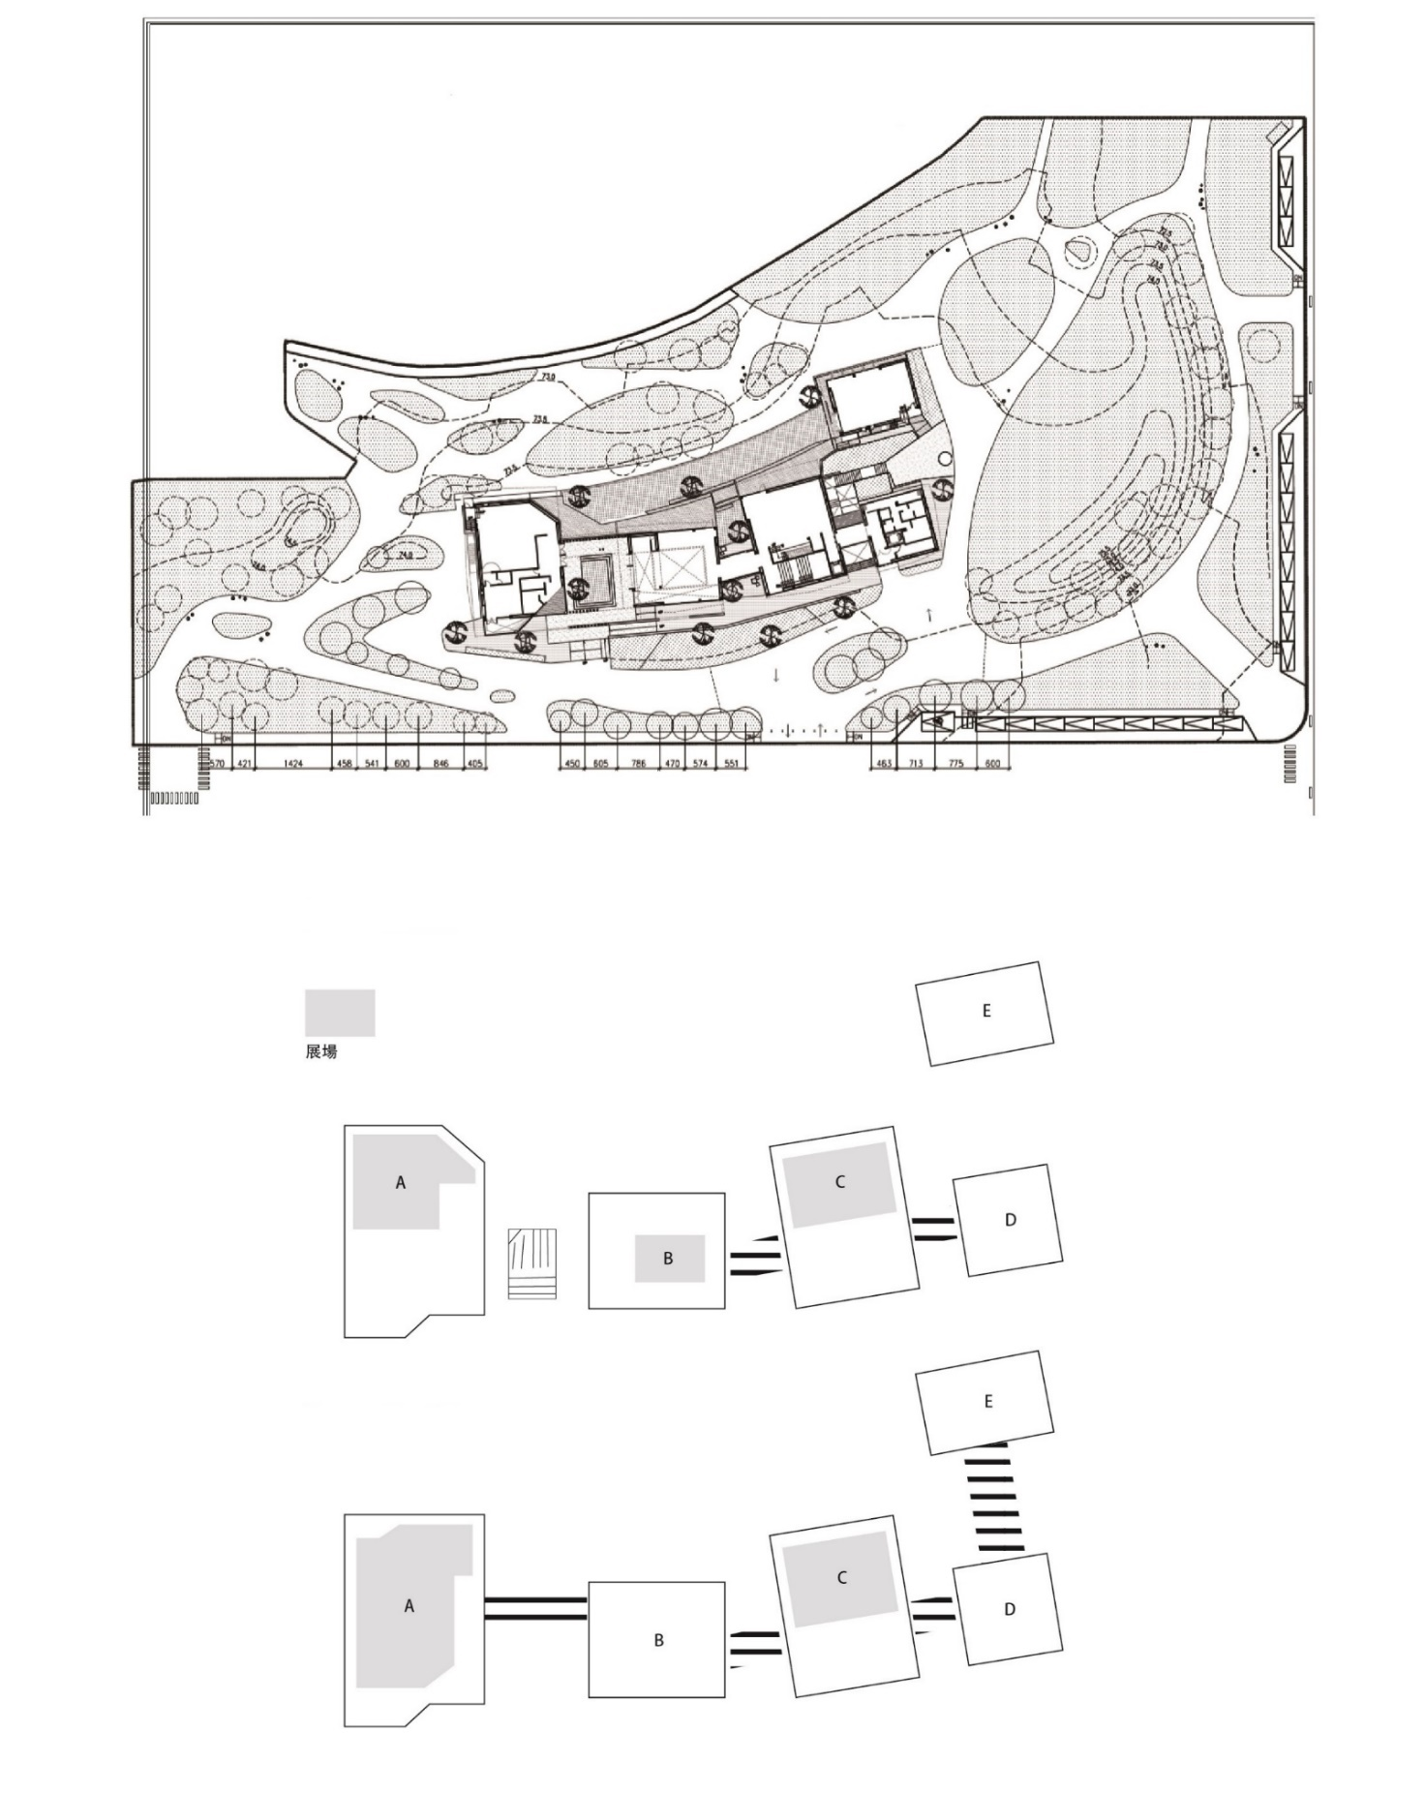

A棟1樓展場平面圖
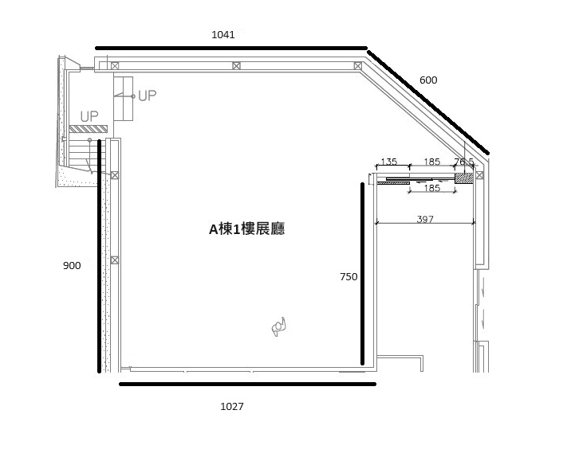
A棟1樓展場照片
A棟2樓展場平面圖
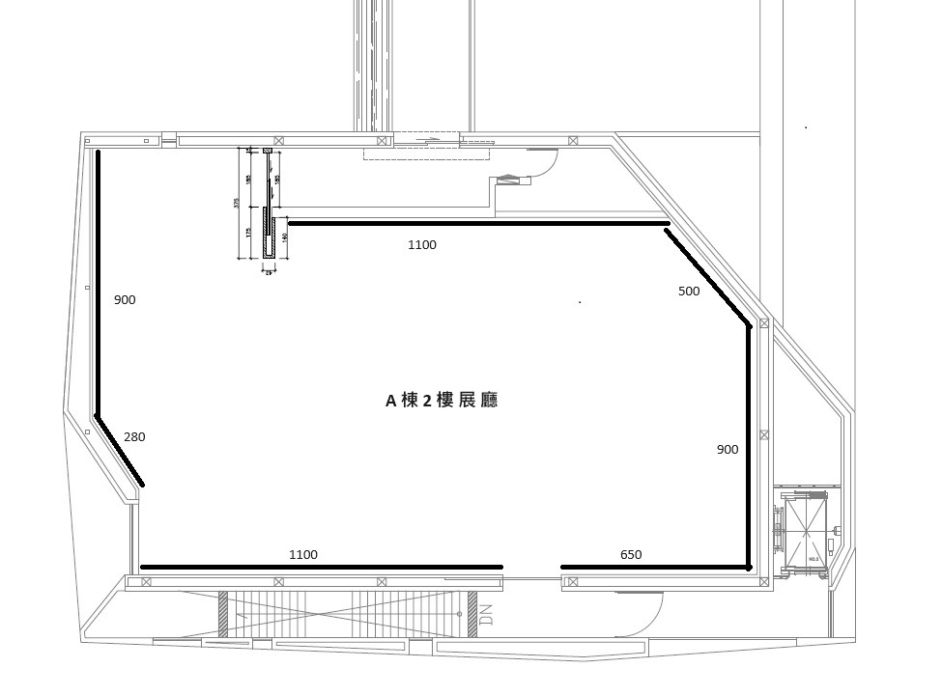

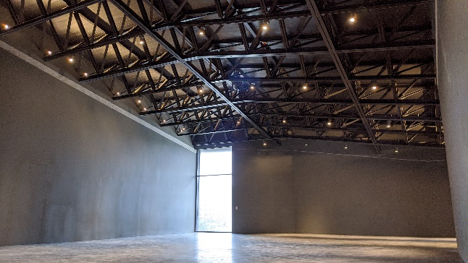
A棟2樓展場照片
B棟1樓展場平面圖
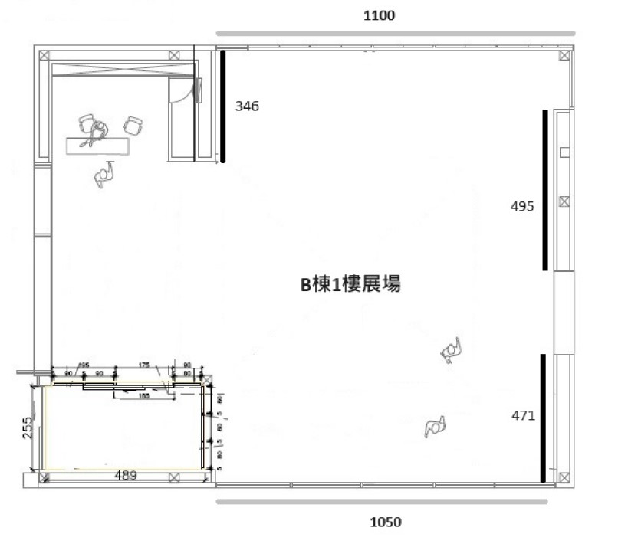
B棟2樓展場平面圖
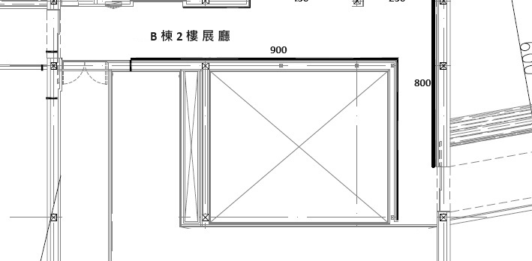
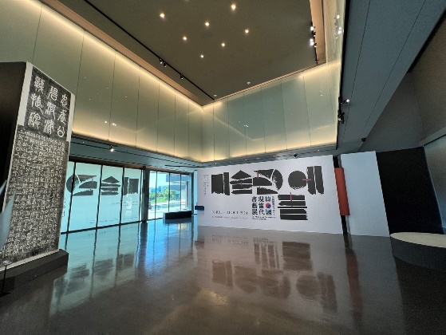
B棟1樓照片
C棟1樓展場平面圖
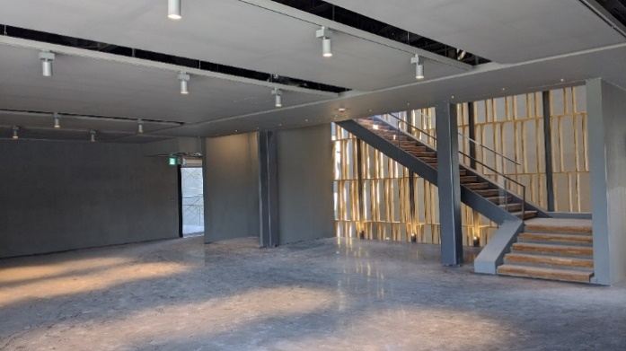
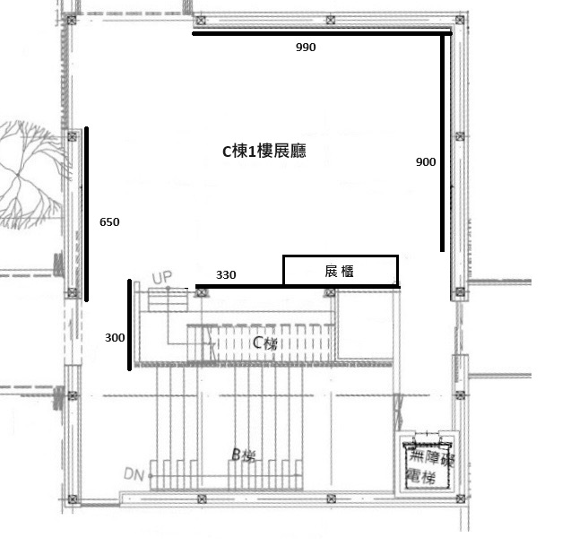
C棟1樓展場照片
櫥窗
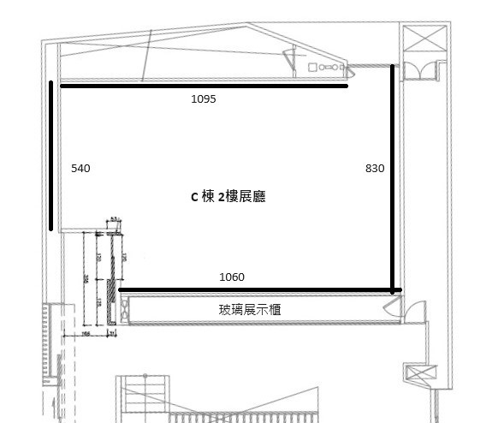
C棟2樓展場平面圖

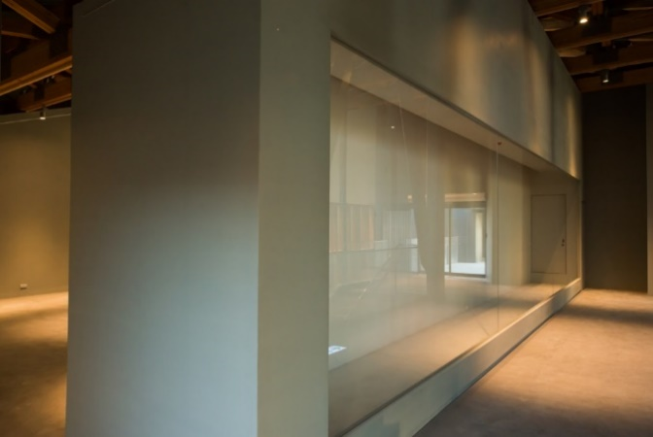
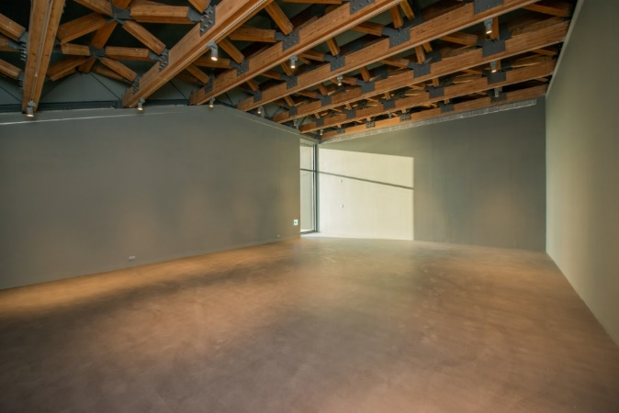
C棟2樓櫥窗照片
C棟2樓展場照片
C棟2樓展場照片
C棟2樓櫥窗
附件2 申請單位資料表 (本表僅供參考，僅受理網路投件)
申請單位資料 | 申請者/單位 |  |  | 聯絡電話
申請單位資料 | 聯絡人 | □同上/□自填： |  | 手 機
申請單位資料 | 職 稱 |  |  | email
申請單位資料 | 地 址 | （郵遞區號）
聯絡人 身分證/居留證 影本黏貼處（正面） |  |  | 聯絡人 身分證/居留證 影本黏貼處（反面）
備 註 | 聯絡人  以上基本資料及所附證件皆屬實，如有不實，雖已錄取，同意無條件被撤銷錄取資格並自負刑責。

附件3 參展資料表
(表格不敷使用者，請自行複製)
列印日期：民國 年 月 日
參賽項目  (僅能擇一) | 策 展 類 創 作 類
展覽名稱
展覽資料 | 策展人/藝術家(團體)名稱 |  | 出生／成立日期 | 民國○○年○○月○○日
展覽資料 | 策展人/藝術家(團體)名稱 |  | 聯絡方式
展覽資料 | 地 址 | （郵遞區號）
展覽資料 | 經 歷
展覽資料 | 得獎紀錄
展覽資料 | 參展者名單 | （團體請詳列參展人員）
備 註 | 以上資料皆屬實，如有不實，雖已錄取，同意無條件被撤銷錄取資格並自負刑責。
附件4 展覽作品資料表

編號 | 作者姓名 | 作品名稱 | 作品尺寸 | 作品媒材 | 圖檔 | 備註
※本表如不敷使用請自行增列
附件5 經費預算及分項明細（單位：新臺幣元）

項 目 | 內 容 |  | 數 量 | 單 位 | 單 價 | 總 額 | 預算說明
一、人事費 | 1 | 策展費
一、人事費 | 2 | 參展人/藝術家相 關費用
二、展示設計  與施作費 | 1
二、展示設計  與施作費 | 2
三、作品運輸  與佈卸展費 | 1
三、作品運輸  與佈卸展費 | 2
四、材料、設備費 | 1
四、材料、設備費 | 2
五、保險費 | 1
五、保險費 | 2
六、其它 | 1
六、其它 | 2
合 計
備註：
1.請依申請類別之預算額度（含稅）進行編列。
2.本表如不敷使用請自行增列

附件6 參展人/借展方同意書
參展人/借展方同意書

立同意書人__________________同意參與策展人/團體__________________針對「2027橫山書法藝術館展覽徵件」之提案，提案經過評審通過後，茲同意將立同意書人創作之作品______________________________展出，並將相關作品（包含作者資訊、相關文本及影音紀錄等）授權予桃園市立美術館｜橫山書法藝術館，以桃園市立美術館｜橫山書法藝術館決定的時間、地點及方式公開展示及公開傳輸（如為影音作品，並包括，公開播送及公開上映），且得為展覽相關宣傳、編輯、推廣、記錄及存檔之使用。
作 者：
作品圖檔：
作品資訊：

立同意書人（簽章）：
身分證/居留證字號：
聯絡電話：
聯絡地址：
E-mail：
日 期： 年 月 日
附件7 切結書及個資聲明
切結書
本人參加「2027橫山書法藝術館展覽徵件」，完全遵守簡章相關規定，所填資料均屬實，如有違反，需自負法律責任，主辦單位有權取消獲選等資格、追回相關經費及請求損害賠償。

本切結書自本人簽署日起生效。本切結書之權利義務，非經雙方書面同意，不得轉讓予第三人。

此致
桃園市立美術館｜橫山書法藝術館

立切結書人： （簽名）身份證字號：

年 月 日
個人資料聲明同意書
本人同意主辦單位為辦理「2027橫山書法藝術館展覽徵件」相關之展出、印刷、出版、學術研究、教育推廣、文宣及行銷等利用之需要，依個人資料保護法及相關法令之規定下，得蒐集、處理、利用本人於送件表所填之個人資料。

此致
桃園市立美術館｜橫山書法藝術館

立同意書人： （簽名）身份證字號：

年 月 日

